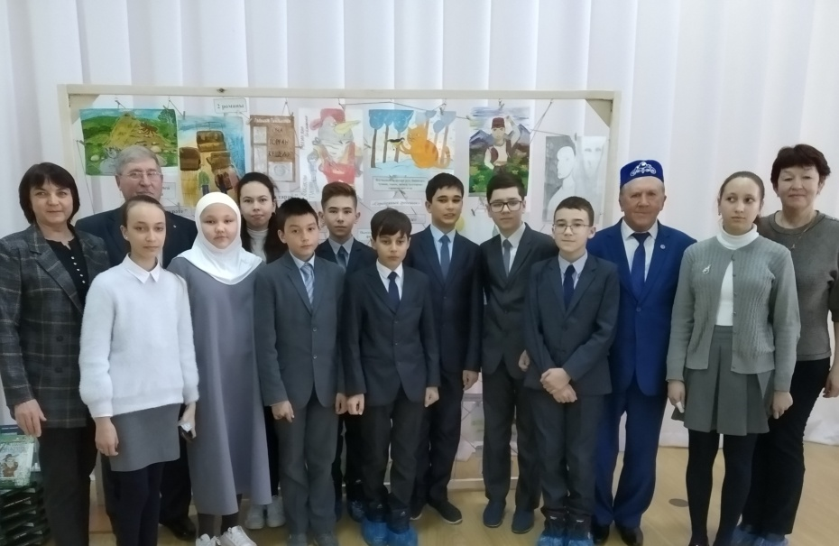

Встреча с писателем
1 апреля 2021 года в МБОУ «СОШ №2» состоялась встреча с татарским писателем, литературным критиком, заслуженным деятелем искусств РТ Галимьяном Гильмановым. Г.Гильманов – автор сборников стихов и пьес для детей: «Йөгерек гөрләвек» («Быстрый ручеек»), «Көмеш тарак» («Серебряный гребешок»), «Алдакчы тукран» («Дятел-врун»); сборника стихов «Күңелем сурәте» («Портрет моей души»). Писатель является представителем нового для татарской литературы модернистского направления (романы «Албастылар» – «Лесные демоны», «Оча торган кешеләр» – «Умеющие летать»).
Во время встречи Г.Гильманов поделился воспоминаниями, рассказал о своей творческой и общественной деятельности, читал свои произведения. Группа учащихся нашей школы и учителя Якупова Р.Р., Батталова М.З. получили массу положительных впечатлений от живого общения с писателем.
Организатор встречи - Благотворительный фонд «Счастливые истории» (г. Казань).

Язучы белән очрашу.

1 нче апрельдә 2 нче мәктәптә татар язучысы, әдәби критик, ТР атказанган сәнгать эшлеклесе Галимьян Гильманов белән очрашу үтте. Г.Гильманов – күп шигырь һәм пьеса җыентыклары авторы: «Йөгерек гөрләвек», «Көмеш тарак», «Алдакчы тукран», «Күңелем сурәте» һ.б.. Татар әдәбияты өчен яңа модернистик юнәлештә язылган «Албастылар», «Оча торган кешеләр» әсәрләре белән дә укучыларга таныш ул.
Очрашуда Г.Гилманов истәлекләре белән уртаклашты, иҗади эшчәнлеге турында сөйләде, әсәрләрен укыды һәм укучыларның сорауларына җавап бирде.

